2026年度
福建省女子监狱
单位预算

目 录

第一部分 单位概况………………………………… 4
一、单位主要职责…………………………………5
二、单位预算单位构成……………………………5
三、单位主要工作任务……………………………6
第二部分 2026年度单位预算表……………………7
一、收支预算总表…………………………………8
二、收入预算总表…………………………………9
三、支出预算总表…………………………………10
四、财政拨款收支预算总表………………………11
五、一般公共预算拨款支出预算表………………12
六、政府性基金预算拨款支出预算表……………13
七、国有资本经营预算拨款支出预算表…………14
八、一般公共预算支出经济分类情况表…………15
九、一般公共预算基本支出经济分类情况表……16
十、一般公共预算“三公”经费支出预算表……17
第三部分 2026年度单位预算情况说明………18
一、预算收支总体情况……………………………19
二、一般公共预算拨款支出情况…………………19
三、政府性基金预算拨款支出情况………………20
四、国有资本经营预算拨款支出情况……………20
五、一般公共预算拨款基本支出情况……………20
六、一般公共预算“三公”经费支出情况………21
七、预算绩效目标情况……………………………22
八、其他重要事项说明……………………………23
第四部分 名词解释………………………………25

第一部分
单位概况

一、单位主要职责
福建省女子监狱的主要职责是：
（一）贯彻执行监狱工作的法律法规和政策。
（二）依法执行监狱的刑罚执行、狱政工作。
（三）依法执行监狱对罪犯的教育改造工作。
（四）依法执行监狱对罪犯的劳动改造工作。
（五）依法执行监狱对罪犯生活卫生的管理、装备技术和信息化工作。
（六）组织实施项目建设。
（七）负责本单位财务管理，具体管理监狱国有资产并承担保值增值的责任。
（八）负责本单位内部审计。
（九）负责本单位劳动、工资和社会保障等工作。
（十）负责本单位民警、职工队伍建设和作风建设，负责本单位警务管理、警务督察和科级以下(含科级)干部的考核、任免、调配等工作。
（十一）承办省司法厅及省监狱管理局交办的其他事项。
二、单位预算单位构成
从预算单位构成看，福建省女子监狱包括62个内设机构，本单位无下属单位。
三、单位主要工作任务
2026年，福建省女子监狱主要任务是：坚持以习近平新时代中国特色社会主义思想为指导，全面贯彻落实党的二十届四中全会精神，坚决贯彻执行省厅局党委决策部署，推进全面从严管党治警向纵深发展，以构建“大安全”格局、创新“大改造”模式、打造“大队建”体系、提升“大保障”质效为目标，扎实推进平安监狱、法治监狱、文明监狱建设。
围绕上述任务，重点抓好以下工作：
（一）铸魂强基，奋勇争先，政治功能实现新增强。
（二）管党治警，淬炼尖兵，“大队建”体系展现新精彩。
（三）强化责任，严守纪律，政治生态呈现新气象。
（四）夯实基础，严抓落实，“大安全”格局展现新成效。
（五）深耕主业，用心用情，“大改造”模式呈现新亮点。
（六）数智赋能，服务中心，“大保障”质效实现新跃升。

第二部分
2026年度单位预算表

一、收支预算总表
2026年度收支预算总表
单位：万元
收入 |  | 支出
项目 | 预算数 | 项目 | 预算数
一、一般公共预算拨款收入 | 24628 | 一、一般公共服务支出
二、政府性基金预算拨款收入 |  | 二、外交支出
三、国有资本经营预算拨款收入 |  | 三、国防支出
四、财政专户管理资金收入 |  | 四、公共安全支出 | 19601.49
五、事业收入 |  | 五、教育支出
六、事业单位经营收入 |  | 六、科学技术支出
七、上级补助收入 |  | 七、文化旅游体育与传媒支出
八、附属单位上缴收入 |  | 八、社会保障和就业支出 | 2045.28
九、其他收入 |  | 九、卫生健康支出 | 1038.84
 |  | 十、节能环保支出
 |  | 十一、城乡社区支出
 |  | 十二、农林水支出
 |  | 十三、交通运输支出
 |  | 十四、资源勘探工业信息等支出
 |  | 十五、商业服务业等支出
 |  | 十六、金融支出
 |  | 十七、援助其他地区支出
 |  | 十八、自然资源海洋气象等支出
 |  | 十九、住房保障支出 | 2841.97
 |  | 二十、粮油物资储备支出
 |  | 二十一、国有资本经营预算支出
 |  | 二十二、灾害防治及应急管理支出
 |  | 二十三、其他支出
 |  | 二十四、债务还本支出
 |  | 二十五、债务付息支出
 |  | 二十六、债务发行费用支出
本年收入合计 | 24628 | 本年支出合计 | 25527.58
上年结转结余 | 899.58 | 结转下年支出 | 0
收入合计 | 25527.58 | 支出合计 | 25527.58

2026年度收入预算总表
 |  |  |  |  |  |  |  |  |  |  |  |  |  |  |  |  |  |  |  | 单位：万元
单位名称 | 合计 |  | 一般公共预算拨款收入 |  | 政府性基金预算拨款收入 |  | 国有资本经营预算拨款收入 |  | 财政专户管理资金收入 |  | 事业收入 |  | 事业单位经营收入 |  | 上级补助收入 |  | 附属单位上缴收入 |  | 其他收入 |  | 上年结转结余
合计 | 25527.58 |  | 24628 |  | 0 |  | 0 |  | 0 |  | 0 |  | 0 |  | 0 |  | 0 |  | 0 |  | 899.58
福建省女子监狱 | 25527.58 |  | 24628 |  | 0 |  | 0 |  | 0 |  | 0 |  | 0 |  | 0 |  | 0 |  | 0 |  | 899.58
二、收入预算总表

三、支出预算总表
2026年度支出预算总表
单位：万元
科目编码 | 科目名称 |  | 合计 | 基本支出 | 项目支出 | 事业单位经营支出 | 上缴上级支出 | 对附属单位补助支出
合计 |  |  | 25527.58 | 19600.1 | 5927.48 | 0 | 0 | 0
204 |  | 公共安全支出 | 19601.49 | 13674.01 | 5927.48 | 0 | 0 | 0
20407 |  | 监狱 | 19601.49 | 13674.01 | 5927.48 | 0 | 0 | 0
208 |  | 社会保障和就业支出 | 2045.28 | 2045.28 |  | 0 | 0 | 0
20805 |  | 行政事业单位养老支出 | 2045.28 | 2045.28 |  | 0 | 0 | 0
2080501 |  | 行政单位离退休 | 334.65 | 334.65 |  | 0 | 0 | 0
2080505 |  | 机关事业单位基本养老保险缴费支出 | 1544.63 | 1544.63 |  | 0 | 0 | 0
2080506 |  | 机关事业单位职业年金缴费支出 | 166 | 166 |  | 0 | 0 | 0
210 |  | 卫生健康支出 | 1038.84 | 1038.84 |  | 0 | 0 | 0
21011 |  | 行政事业单位医疗 | 1038.84 | 1038.84 |  | 0 | 0 | 0
2101101 |  | 行政单位医疗 | 1038.84 | 1038.84 |  | 0 | 0 | 0
221 |  | 住房保障支出 | 2841.97 | 2841.97 |  | 0 | 0 | 0
22102 |  | 住房改革支出 | 2841.97 | 2841.97 |  | 0 | 0 | 0
2210201 |  | 住房公积金 | 2565.49 | 2565.49 |  | 0 | 0 | 0
2210202 |  | 提租补贴 | 276.48 | 276.48 |  | 0 | 0 | 0

四、财政拨款收支预算总表
2026年度财政拨款收支预算总表
单位：万元
收入 |  | 支出
项目 | 预算数 | 项目 | 预算数
一、一般公共预算拨款收入 | 24628 | 一、一般公共服务支出
二、政府性基金预算拨款收入 |  | 二、外交支出
三、国有资本经营预算拨款收入 |  | 三、国防支出
 |  | 四、公共安全支出 | 18701.91
 |  | 五、教育支出
 |  | 六、科学技术支出
 |  | 七、文化旅游体育与传媒支出
 |  | 八、社会保障和就业支出 | 2045.28
 |  | 九、卫生健康支出 | 1038.84
 |  | 十、节能环保支出
 |  | 十一、城乡社区支出
 |  | 十二、农林水支出
 |  | 十三、交通运输支出
 |  | 十四、资源勘探工业信息等支出
 |  | 十五、商业服务业等支出
 |  | 十六、金融支出
 |  | 十七、援助其他地区支出
 |  | 十八、自然资源海洋气象等支出
 |  | 十九、住房保障支出 | 2841.97
 |  | 二十、粮油物资储备支出
 |  | 二十一、国有资本经营预算支出
 |  | 二十二、灾害防治及应急管理支出
 |  | 二十三、其他支出
 |  | 二十四、债务还本支出
 |  | 二十五、债务付息支出
 |  | 二十六、债务发行费用支出
收入合计 | 24628 | 支出合计 | 24628
五、一般公共预算拨款支出预算表
2026年度一般公共预算拨款支出预算表
 |  |  |  |  | 单位：万元
科目编码 | 科目名称 |  | 小计 | 其中：
科目编码 |  |  | 小计 | 基本支出 | 项目支出
合计 |  |  | 24628 | 19570.17 | 5057.83
204 |  | 公共安全支出 | 18701.91 | 13644.08 | 5057.83
20407 |  | 监狱 | 18701.91 | 13644.08 | 5057.83
208 |  | 社会保障和就业支出 | 2045.28 | 2045.28
20805 |  | 行政事业单位养老支出 | 2045.28 | 2045.28
2080501 |  | 行政单位离退休 | 334.65 | 334.65
2080505 |  | 机关事业单位基本养老保险缴费支出 | 1544.63 | 1544.63
2080506 |  | 机关事业单位职业年金缴费支出 | 166 | 166
210 |  | 卫生健康支出 | 1038.84 | 1038.84
21011 |  | 行政事业单位医疗 | 1038.84 | 1038.84
2101101 |  | 行政单位医疗 | 1038.84 | 1038.84
221 |  | 住房保障支出 | 2841.97 | 2841.97
22102 |  | 住房改革支出 | 2841.97 | 2841.97
2210201 |  | 住房公积金 | 2565.49 | 2565.49
2210202 |  | 提租补贴 | 276.48 | 276.48

六、政府性基金预算拨款支出预算表
2026年度政府性基金预算拨款支出预算表
 |  |  |  | 单位：万元
科目编码 | 科目名称 | 小计 | 其中：
科目编码 | 科目名称 | 小计 | 基本支出 | 项目支出
合计 |  | 0 | 0 | 0

备注：本单位2026年没有使用政府性基金预算拨款安排的支出。
七、国有资本经营预算拨款支出预算表
2026年度国有资本经营预算拨款支出预算表
 |  |  |  | 单位：万元
科目编码 | 科目名称 | 小计 | 其中：
科目编码 | 科目名称 | 小计 | 基本支出 | 项目支出
合计 |  | 0 | 0 | 0

备注：本单位2026年没有使用国有资本经营预算拨款安排的支出。
八、一般公共预算支出经济分类情况表
2026年度一般公共预算支出经济分类情况表
 |  | 单位：万元
科目编码 | 科目名称 | 预算数
合计 |  | 24628
301 | 工资福利支出 | 17481.27
302 | 商品和服务支出 | 2902.34
303 | 对个人和家庭的补助 | 3472.44
310 | 资本性支出 | 771.95

九、一般公共预算基本支出经济分类情况表
2026年度一般公共预算基本支出经济分类情况表
单位：万元
科目编码 | 科目名称 | 预算数
合计 |  | 19570.17
301 | 工资福利支出 | 17455.63
30101 | 基本工资 | 2882.28
30102 | 津贴补贴 | 4967.44
30103 | 奖金 | 4290.95
30108 | 机关事业单位基本养老保险缴费 | 1544.63
30109 | 职业年金缴费 | 166
30110 | 职工基本医疗保险缴费 | 996.75
30112 | 其他社会保障缴费 | 42.09
30113 | 住房公积金 | 2565.49
302 | 商品和服务支出 | 1427.33
30201 | 办公费 | 50
30202 | 印刷费 | 2
30205 | 水费 | 30
30206 | 电费 | 40
30207 | 邮电费 | 13
30209 | 物业管理费 | 130
30211 | 差旅费 | 40
30213 | 维修(护)费 | 30
30216 | 培训费 | 40
30217 | 公务接待费 | 4
30226 | 劳务费 | 4.5
30227 | 委托业务费 | 30
30228 | 工会经费 | 157.78
30239 | 其他交通费用 | 200
30299 | 其他商品和服务支出 | 656.05
303 | 对个人和家庭的补助 | 326.06
30305 | 生活补助 | 1.11
30399 | 其他对个人和家庭的补助 | 324.95
310 | 资本性支出 | 361.15
31002 | 办公设备购置 | 361.15

十、一般公共预算“三公”经费支出预算表
2026年度一般公共预算“三公”经费支出预算表
 | 单位：万元
项目 | 预算数
合计 | 34.00
1、因公出国（境）费用 | 0.00
2、公务接待费 | 4.00
3、公务用车购置及运行费 | 30.00
其中：（1）公务用车购置费 | 0.00
（2）公务用车运行费 | 30.00

第三部分
2026年度单位预算情况说明

一、预算收支总体情况
按照综合预算的原则，单位所有收入和支出均纳入单位预算管理。2026年，福建省女子监狱收入预算为25527.58万元，比上年减少352.26万元，主要原因是上年结转结余减少，因此导致总收入有所减少。其中：一般公共预算拨款收入24628万元、上年结转结余899.58万元。
相应安排支出预算25527.58万元，比上年减少352.26万元，主要原因是上年结转结余减少，因此导致总支出有所减少。其中：基本支出19600.10万元、项目支出5927.48万元。
二、一般公共预算拨款支出情况
2026年度一般公共预算拨款支出24628万元，比上年增加221.16万元，增长0.91%，主要原因是基本支出中人员经费增加。按照党中央、国务院和省委、省政府关于过紧日子的有关要求，厉行节约办一切事业，大力压减一般性支出，重点压减了公用经费，同时合理保障了监狱工作业务基本运转等工作的支出需求，体现在有关支出科目中。其中（按项级科目分类统计）：
（一）20407-公共安全支出（监狱）18701.91万元。主要用于监狱民警职工日常公用经费、在职人员工资福利支出、狱政设施建设维护、狱政管理和教育改造支出等。
（二）2080501-行政单位离退休334.65万元。主要用于监狱离退休民警职工离退休费支出。
（三）2080505-机关事业单位基本养老保险缴费支出1544.63万元。主要用于在职人员养老保险缴费支出。
（四）2080506-机关事业单位职业年金缴费支出166万元。主要用于在职人员职业年金缴费支出。
（五）2101101-行政单位医疗1038.84万元。主要用于在职人员医疗保险费缴交支出。
（六）2210201-住房公积金2565.49万元。主要用于在职人员住房公积金支出。
（七）2210202-提租补贴276.48万元。主要用于在职人员提租补贴支出。
三、政府性基金预算拨款支出情况
本单位2026年度没有使用政府性基金预算拨款安排的支出。
四、国有资本经营预算拨款支出情况
本单位2026年度没有使用国有资本经营预算拨款安排的支出。
五、一般公共预算拨款基本支出情况
2026年度一般公共预算拨款基本支出19570.17万元，其中：
（一）人员经费17781.69万元，主要包括：基本工资、津贴补贴、奖金、伙食补助费、绩效工资、机关事业单位基本养老保险缴费、职业年金缴费、职工基本医疗保险缴费、公务员医疗补助缴费、其他社会保障缴费、住房公积金、医疗费、其他工资福利支出、离休费、退休费、抚恤金、生活补助、医疗费补助、奖励金、其他对个人和家庭的补助支出。
（二）公用经费1788.48万元，主要包括：办公费、印刷费、咨询费、手续费、水费、电费、邮电费、取暖费、物业管理费、差旅费、因公出国（境）费用、维修（护）费、租赁费、会议费、培训费、公务接待费、专用材料费、劳务费、委托业务费、工会经费、福利费、公务用车运行维护费、其他交通费用、税金及附加费用、其他商品和服务支出、办公设备购置、专用设备购置、信息网络及软件购置更新、公务用车购置、其他资本性支出。
六、一般公共预算“三公”经费支出情况
（一）因公出国（境）经费
2026年预算安排0万元，与上年持平。
（二）公务接待费
2026年预算安排4万元，与上年持平。
（三）公务用车购置及运行费
2026年预算安排30万元，其中：公务用车运行费30万元，比上年增加3万元，增长11.11%；因刑释必接必送业务增加，公务用车运行维护费相应增加。公务用车购置费0万元，比上年减少41.78万元，降低100%，主要原因是：因工作需要，本年度无公车购置计划。
七、预算绩效目标情况
（一）绩效目标设置情况
2026年，福建省女子监狱按照全面实施预算绩效管理的要求，编制绩效目标并公开。
（二）绩效目标表及说明
1.项目支出绩效目标表
本单位无项目支出绩效目标表。
2.单位整体支出绩效目标表

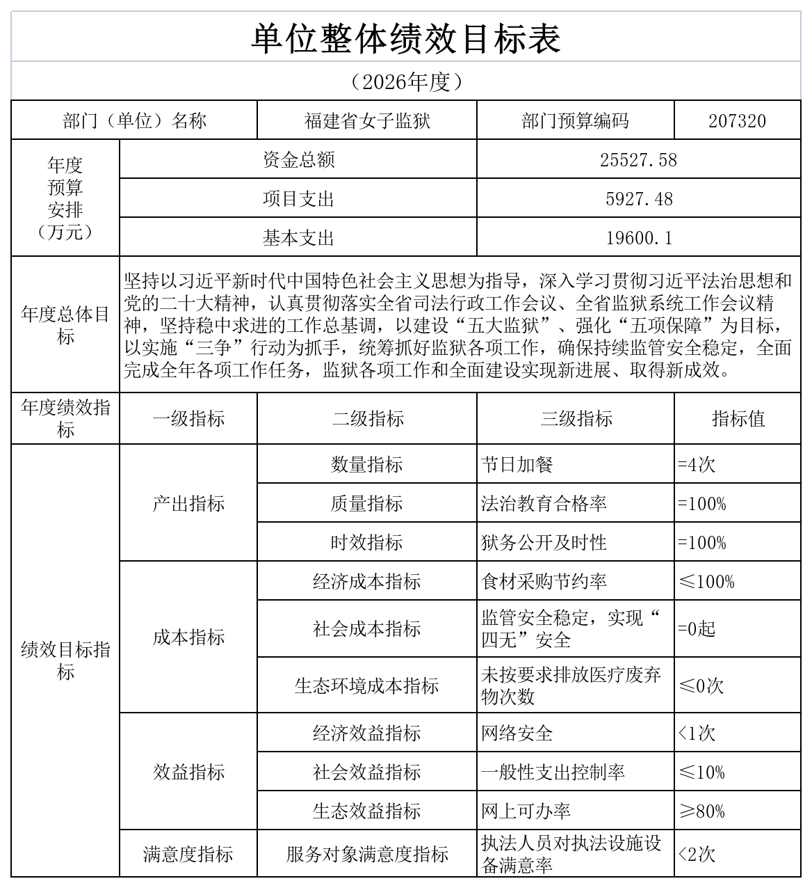

3.有关情况说明
本单位无其他需要说明的绩效目标情况。
八、其他重要事项说明
（一）机关运行经费
2026年，福建省女子监狱一般公共预算拨款安排的机关运行经费支出1552.2万元，比上年增加46.2万元，增长3.07%。主要原因是根据工作需要，办公设备购置费有所增加。
（二）政府采购情况
2026年，福建省女子监狱政府采购预算总额3641.77万元，其中：政府采购货物预算1145.29万元、政府采购工程预算512万元、政府采购服务预算1984.48万元。
（三）国有资产占用使用情况
截至2025年12月31日，福建省女子监狱共有车辆11辆，其中：副部（省）级以上领导用车0辆、主要领导干部用车0辆、机要通信用车0辆、应急保障用车0辆、执法执勤用车8辆、特种专业技术用车3辆、离退休干部用车0辆、其他用车0辆。单位价值100万元（含）以上设备0台（套）。
2026年单位预算安排购置车辆0辆。其中：副部（省）级以上领导用车0辆、主要领导干部用车0辆、机要通信用车0辆、应急保障用车0辆、执法执勤用车0辆、特种专业技术用车0辆、离退休干部用车0辆、其他用车0辆。单位价值100万元（含）以上设备0台（套）。
- 委托业务费情况
2026年，福建省女子监狱委托业务费预算总额30万元。

第四部分
名词解释

一、财政拨款收入：指财政当年拨付的资金，包括一般公共预算拨款收入、政府性基金预算拨款收入、国有资本经营预算拨款收入。
二、事业收入：指事业单位开展专业业务活动及辅助活动所取得的收入。
三、事业单位经营收入：指事业单位在专业业务活动及其辅助活动之外开展非独立核算经营活动取得的收入。
四、其他收入：指除上述“财政拨款收入”、“事业收入”、“事业单位经营收入”等以外的收入。主要是事业单位固定资产出租收入、存款利息收入等。
五、结转结余资金：指以前年度尚未完成、结转到本年仍按原规定用途继续使用的资金，或项目已完成等产生的结余资金。
六、基本支出：指为保障机构正常运转、完成日常工作任务而发生的人员支出和公用支出。
七、项目支出：指在基本支出之外为完成特定行政任务或事业发展目标所发生的支出。
八、事业单位经营支出：指事业单位在专业业务活动及其辅助活动之外开展非独立核算经营活动发生的支出。
九、上缴上级支出：指下级单位上缴上级的支出。
十、对附属单位补助支出：指对下级单位补助发生的支出。
十一、“三公”经费：纳入财政预决算管理的“三公”经费，是指使用财政拨款安排的因公出国（境）费、公务用车购置及运行费和公务接待费。其中，因公出国（境）费反映单位公务出国（境）的国际旅费、国外城市间交通费、住宿费、伙食费、培训费、公杂费等支出；公务用车购置及运行费，指单位公务用车购置支出(含车辆购置税、牌照费)及燃料费、维修费、过桥过路费、保险费、安全奖励费用等支出；公务接待费反映单位按规定开支的各类公务接待（含外宾接待）支出。
十二、机关运行经费：为保障行政单位（包括参照公务员法管理的事业单位）运行用于购买货物和服务的各项资金，包括办公及印刷费、邮电费、差旅费、会议费、福利费、日常维修费、专用材料及一般设备购置费、办公用房水电费、办公用房取暖费、办公用房物业管理费、公务用车运行维护费以及其他费用。

